ΔΕΛΤΙΟ ΤΥΠΟΥ ΑΘΛΗΤΙΚΟΥ ΤΜΗΜΑΤΟΣ LASER
ΠΡΟΚΡΙΣΗ ΑΘΛΗΤΡΙΑΣ ΤΟΥ ΝΑΟΒ ΣΤΙΣ ΕΘΝΙΚΕΣ ΟΜΑΔΕΣ
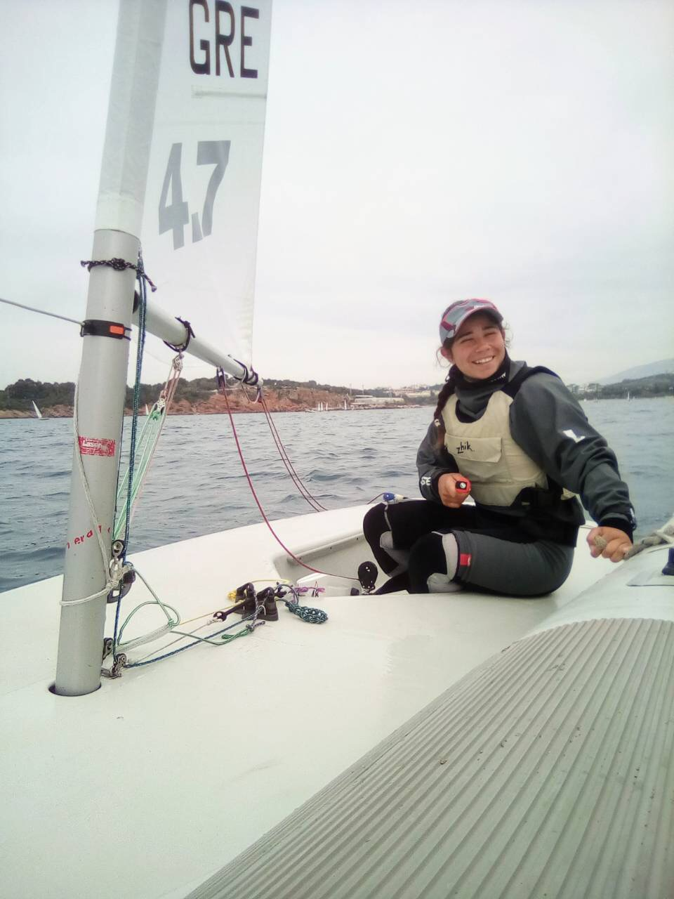
ΚΑΓΙΑΛΗ ΜΑΡΙΝΑ ΑΘΛΗΤΡΙΑ ΤΟΥ ΝΑΟΒ

Το διάστημα 30 Μαρτίου-4 Απριλίου 2018 διεξήχθηκαν στην Βουλιαγμένη από τον ΝΟΚΒ οι αγώνες πρόκρισης για τις εθνικές ομάδες ιστιοπλοΐας των μικρών κατηγοριών.
Η αθλήτρια του ΝΑΟΒ Μαρίνα Καγιαλή, υπό την καθοδήγηση του προπονητή Γιώργου Φλωρίδη, συνεχίζοντας τις πολύ καλές παρουσίες της σε όλη την σεζόν, κατάφερε μετά από 7 συνολικά ιστιοδρομίες να καταταχτεί 6^{η} στην κατηγορία της στα σκάφη τύπου Laser 4.7 και να κερδίσει επάξια μια θέση στην εθνική ομάδα.
Ευχόμαστε καλές επιτυχίες στην Μαρίνα και είμαστε βέβαιοι πως θα εκπροσωπήσει με τον καλύτερο δυνατόν τρόπο τόσο τα χρώματα της Ελλάδας στους διεθνείς αγώνες που θα συμμετάσχει, όσο και τον NAOB.

